KI TUD TÖBBET A KŐOLAJFELDOLGOZÁSRÓL?
A MOL CSOPORT ÉS A FENNTARTHATÓSÁG
2025.11.13.
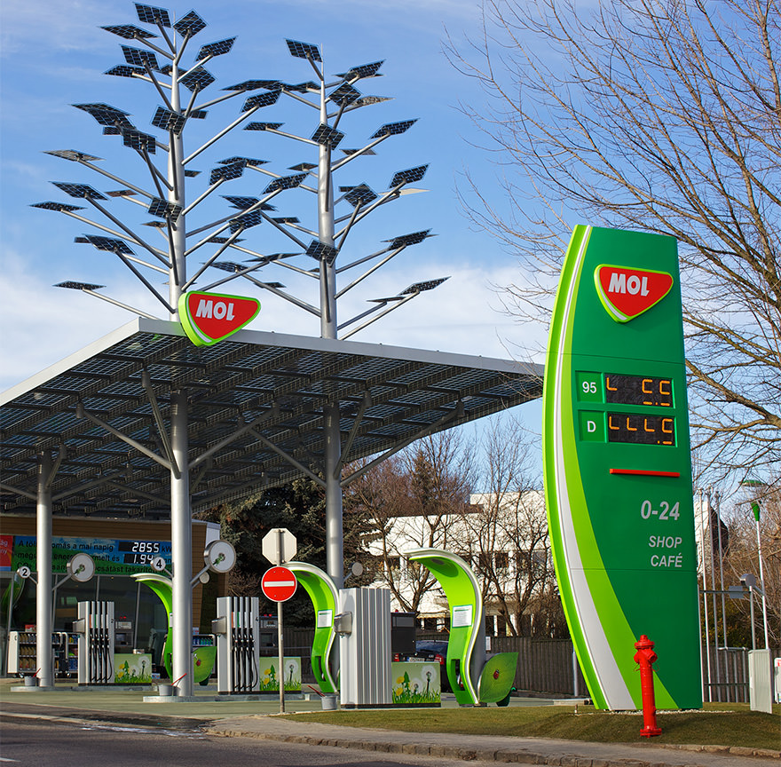

- Fenntarthatóság 🌍
A fenntarthatóság definíció szerint arról szól, hogy úgy éljünk ma, hogy közben gondolunk a jövőre, ügyelünk arra, hogy a jövő generációinak is megmaradjanak a lehetőségei.
Vagyis ne használjuk el az összes erőforrást, ne szennyezzük a környezetet, és figyeljünk egymásra is.
A Föld erőforrásai – mint a víz, a levegő, az energia vagy az élelmiszer – végesek, ezért okosan kell bánnunk velük.
A fenntarthatóságnak három fő pillére van:
- Környezeti fenntarthatóság – ez arról szól, hogy óvjuk a természetet, a levegőt, a vizet és az élőlényeket.
- Társadalmi fenntarthatóság – vagyis hogy az emberek jól érezzék magukat, legyenek biztonságban, és segítsék egymást.
- Gazdasági fenntarthatóság – ez azt jelenti, hogy okosan gazdálkodjunk a pénzzel és az erőforrásokkal, hogy hosszú távon is fennmaradjon a világunk.

- Környezeti fenntarthatóság 🌱
A környezeti fenntarthatóság célja, hogy a Földet élhetően megőrizzük a jövő nemzedékeinek.
Ehhez a célhoz az alábbiakkal mind hozzá tudunk járulni:
- Megújuló energiaforrások használatával, mint a nap-, szél-, víz- vagy geotermikus energia.
- Víztakarékossággal – pl. zuhanyozzunk fürdés helyett, mindig zárjuk el a csapot vagy gyűjtsünk esővizet.
- Hulladék csökkentéssel – gyűjtsük szelektíven a szemetet, kerüljük a felesleges csomagolásokat, zacskókat és ne pazaroljuk az ételt.
- Alacsonyabb szén-dioxid kibocsátással – használjunk energiatakarékos eszközöket, utazzunk tömegközlekedéssel, alacsonyabb hőmérsékletre állítsuk a fűtést, vagy együnk kevesebb húst.
- Társadalmi fenntarthatóság 🧑‍🤝‍🧑
A fenntarthatóság az emberekre is vonatkozik. A társadalmi fenntarthatóság azt jelenti, hogy mindenki egyenlő esélyt kap a boldog és biztonságos életre.
- Egyenlő esélyek: minden embernek lehetősége legyen tanulni, dolgozni és fejlődni.
- Igazságosság: a javakat és lehetőségeket igazságosan kell megosztani, hogy senki ne maradjon ki.
- Segítségnyújtás: ha valaki bajban van, segítsünk neki – egy kis támogatás is sokat számít.

- Gazdasági fenntarthatóság 💰
A gazdasági fenntarthatóság lényege, hogy okosan osszuk be, amink van.
Ne költsünk el minden pénzünket egyszerre, gondoljunk a jövőre is.
- Osszuk be az erőforrásainkat és a pénzünket, tartsuk egyensúlyban a kiadásainkat, ne költekezzünk túl.
- Használjuk a pénzt úgy, hogy későbbre is maradjon, gondoljunk a jövőre is.
- Keresünk úgy pénzt, hogy közben ne ártsunk a környezetnek – pl. megújuló energiát termelve vagy környezetbarát termékeket készítve.
- Fenntartható energia – a biogáz szerepe 🌾
A biogáz az egyik legjobb példa arra, hogyan lehet hulladékból energiát előállítani.
A növényi pl. mezőgazdasági maradékokból, és állati eredetű hulladékból pl. trágyából, valamint háztartási hulladékból pl. ételmaradékból biogáz készül, amit áramtermelésre használnak. Így a hulladék nem a szeméttelepre kerül, hanem hasznos energiává alakul át.
Az előállítás folyamata:
- A biogáz előállításához szerves anyagokra van szükség, pl. trágyára, ételmaradékra vagy növényi hulladékra.
- Ezeket az anyagokat zárt, oxigénmentes tartályban tárolják, ahol a baktériumok lebontják a szerves anyagokat, és közben biogázt termelnek.
- Ez a gáz főként metánból áll, amit egy gázmotorba vezetnek.
- A motor működése közben hőt és elektromos áramot is termel — vagyis a hulladékból energiát állít elő.
A biogáz előnyei:
- A biogáz megújuló energiaforrás, vagyis folyamatosan előállítható anélkül, hogy kimerítenénk a Föld erőforrásait,
- Körforgást hoz létre, a melléktermékekből energiát állít elő, a termelés során keletkező melléktermék pedig visszajuttatható a földbe trágyaként,
- Csökkenti a hulladék mennyiségét, így kevesebb hulladék kerül a szemétlerakóba és tisztább marad a környezetünk.
- Fenntartható energia - a zöld hidrogén szerepe 🔬
A hidrogén a leggyakoribb elem az univerzumban, és egyre fontosabb szerepet kap napjainkban, mivel vízből (H₂O) kinyerhető, és elégetésekor csak vízgőz keletkezik, tehát nem szennyezi a környezetet. Ezért a hidrogén az egyik legtisztább energiaforrás, mert használatakor nem bocsát ki káros anyagokat pl. szén-dioxidot.
A hidrogén gáz halmazállapotú, nagyon könnyű és kifejezetten gyúlékony. A Földön legnagyobb mennyiségben a vízben található meg.
A hidrogént számos területen használják:
- az iparban, pl. a kőolaj finomításnál;
- a mezőgazdaságban, mert a hidrogén segítségével műtrágya készül;
- üzemanyagként, hidrogénhajtású járművekben és
- energiatárolásra is alkalmas.
A zöld hidrogén azért kapta a nevét, mert megújuló energiával, környezetbarát, „zöld” módon állítják elő. A vízből elektromos árammal választják szét a hidrogént és az oxigént, így nem keletkezik károsanyag.
A zöld hidrogén előállításának folyamata:
- A zöld hidrogén előállításához megújuló energiát használunk (pl. nap- vagy szélenergiát). Ezeket az energiákat használjuk fel az elektromosság előállításához.
- A megújuló energiaforrásból származó áramot az úgynevezett elektrolizálóba juttatjuk, ahol megtörténik a vízbontás. Az elektrolizáló a vízből szétválasztja a hidrogént és az oxigént, ennek a folyamatnak ezért a neve a vízbontás.
- A vízbontás során keletkezett hidrogént ezután biztonságos tartályokba zárják, majd eljuttatják oda, ahol szükség van rá.
- A hidrogént több területen is fel lehet használni, pl. autóbuszok üzemanyagaként. Amikor a hidrogént elégetik vagy árammá alakítják, akkor csak vízgőz keletkezik, nincs károsanyag kibocsátás, ezért tekintjük tiszta energiaforrásnak.
Bár a hidrogén maga színtelen, mégis különböző „színekkel” jelöljük, attól függően, hogy milyen energiaforrásból és milyen módszerrel állítják elő. A színek segítenek megérteni, hogy az egyes típusok mennyire tekinthetők környezetbarát módszernek.
- Szürke hidrogén: ebben az esetben földgázból állítanak elő hidrogént. Az előállítás folyamatának a neve gőzreformálás, és sajnos közben szén-dioxid keletkezik, ami a levegőt szennyezi. Ezért a szürke hidrogén nem környezetbarát megoldás.
- Rózsaszín hidrogén: a rózsaszín hidrogén atomenergia segítségével készül. Itt a hidrogént szintén vízbontással (elektrolízissel) nyerik, de az ehhez szükséges áram atomenergiából származik. Ebben az esetben nincs közvetlen szén-dioxid-kibocsátás az előállítás során, de a keletkező radioaktív hulladék miatt nem nevezhető környezetbarát megoldásnak.
- Zöld hidrogén: a zöld hidrogént megújuló energiával – pl. nap- vagy szélenergiával – állítják elő, és vízbontással készül. A folyamat során nem keletkezik károsanyag, csak hidrogén és oxigén.
- Hulladékgazdálkodás – miért fontos és hogyan csökkenthetjük a hulladékot 🗑️
A világon naponta hatalmas mennyiségű hulladék keletkezik, így a Föld egyik legnagyobb problémája, hogy mihez kezdjünk az általunk megtermelt szeméttel. Ezért fontos, hogy megtanuljuk hogyan csökkenthetjük, hasznosíthatjuk, vagy éppen ismételten felhasználhatjuk a hulladékot annak érdekében, hogy megőrizzük a Földet és az élővilágot.
Hulladékpiramis – mit tehetünk azért, hogy kevesebb hulladékot termeljünk?
A hulladékpiramis megmutatja, milyen sorrendben érdemes gondolkodni a hulladékról. A piramis tetején azok a megoldások állnak, amik a legjobbak a környezetnek, és lefelé haladva egyre kevésbé fenntartható módszereket találunk:

- Megelőzés – meg se vesszük! A legjobb hulladék az, ami el sem készül.
- Újrahasználat – sok tárgyat újra fel lehet használni pl. befőttes üveg.
- Újrahasznosítás – az újrahasznosítás során a hulladékból új termék készül – pl. a PET palackból textil vagy játék.
- Energetikai hasznosítás – bizonyos hulladékokat elégetve energiát lehet előállítani.
- Ártalmatlanítás – a szemétlerakóban a hulladék már nem hasznosul, csak felhalmozódik.
Miért érdemes csökkentenünk a hulladékot?
- Megőrizzük a Föld erőforrásait: a szemét újrahasznosításával, kevesebb nyersanyagot kell kitermelnünk, így meg tudjuk óvni a természet kincseit – pl. a fákat, a vizet és az ásványkincseket.
- Csökkentjük az energiafelhasználást: az újrahasznosítás a legtöbb esetben kevesebb energiát igényel, mint egy új termék legyártása.
- Mérsékeljük a szennyezést: a hulladékégetés és a szemétlerakók rengeteg szén-dioxidot és metánt bocsátanak ki, amelyek a levegőt és a klímát is szennyezik. Ha kevesebb hulladék keletkezik, kevesebb károsanyag kerül a levegőbe.
- Csökkentjük a klímaváltozás hatását: a biológiailag lebomló hulladék a szemétlerakókban metángázt termel, ami erősen melegíti a Föld légkörét. Ha kevesebb hulladék kerül a földbe, az lassíthatja a globális felmelegedést.
- Védelmezzük az élővilágot: a szemét, főleg a műanyag, nagyon veszélyes az állatokra.
Sok tengeri élőlény, madár vagy teknős beleakad, vagy lenyeli, ami miatt megsérülhet vagy elpusztulhat. Ha kevesebb hulladék kerül a természetbe, biztonságosabb környezetet biztosítunk az élővilág számára.
A körforgásos gazdaság ♻️
A körforgásos gazdaság lényege, hogy a hulladék nem szemét, hanem erőforrás. A körforgásos gazdasági modell célja, hogy ne keletkezzen igazi szemét és minden anyag újra és újra felhasználható legyen – akár más formában.
Ha körforgásos gazdaság szemléletével gondolkodunk, akkor a Föld erőforrásai sokáig elegendőek lesznek, és a jövő generáció sem fognak nyersanyagokban hiányt szenvedni.

